我校橄榄球队首次受邀上海国际Touch赛并获佳绩
10月21日，2017年上海国际touch邀请赛在上海市浦东新区的上海外滩运动公社华丽开幕。我校橄榄球队分别与Shanghai Dragons, Singapore Bucks, Ghost Eagle（浙江大学）,The Horny Wolves等八支队伍进行了五场比赛，最终进入了小组决赛并荣获第四名的好成绩。
此次比赛秉承着“团队第一，友谊第二，比赛第三”的主旨和坚强不屈的运动精神，来自世界各国的几十余支队伍展开了激烈的对决。
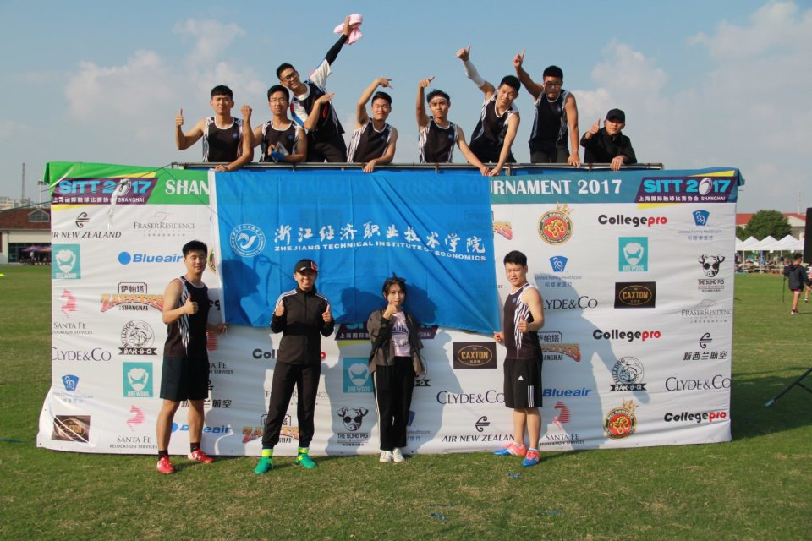
英式橄榄球是智慧与力量的完美结合，是继我校足球、篮球、排球等传统体育项目之后又一新兴运动。它并不暴力，又有着简单的规则和变化无穷的战术；也是一项坚强伟大的运动，更是一种充满激情和智慧的运动。

供稿人:张秀秀

精彩瞬间：
